**РОССИЙСКИЙ УНИВЕРСИТЕТ ДРУЖБЫ НАРОДОВ**

**Факультет физико-математических и естественных наук Кафедра прикладной информатики и теории вероятностей**

**ОТЧЕТ**

**ПО ЛАБОРАТОРНОЙ РАБОТЕ №1**

*дисциплина: Архитектура компьютера*

Студент: Назаров Алексей Михайлович

Группа: НММ-02-22

**МОСКВА**

2022 г.

# Содержание

1. Цель работы
2. Задание
3. Выполнение лабораторной работы
4. Выводы

# Цель работы

Научиться устанавливать операционную систему Linux на виртуальную машину и настраивать её для дальнейшей работы сервисов.

# Задание

Необходимо установить операционную систему Linux на виртуальную машину, а также необходимые для дальнейшей работы программы.

# Выполнение лабораторной работы

1. Запустим виртуальную машину и нажмем кнопку создать, а затем введем название нашей ОС и выберем диск установки

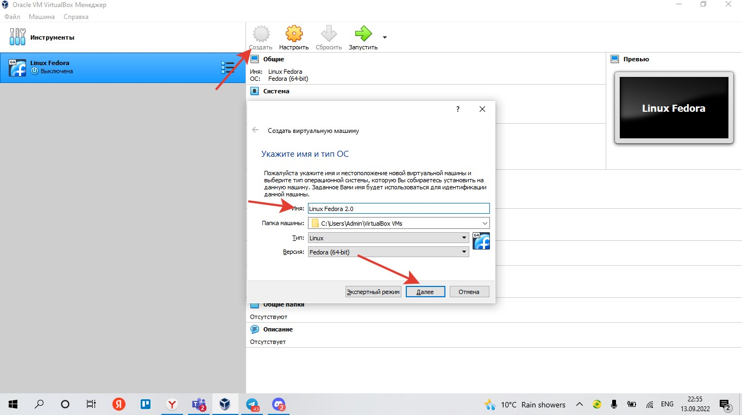

*Рис.1 Создание Linux и выбор имени и папки нахождения*

1. Выделим необходимый объем оперативной памяти: 3549 МБ

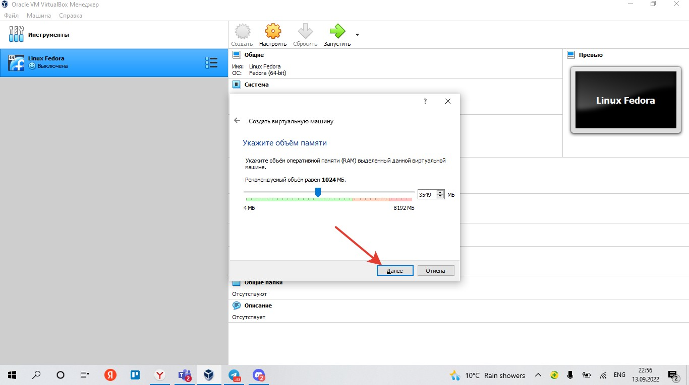

*Рис.2 Выбор объема памяти*

1. Далее создадим виртуальный жесткий диск

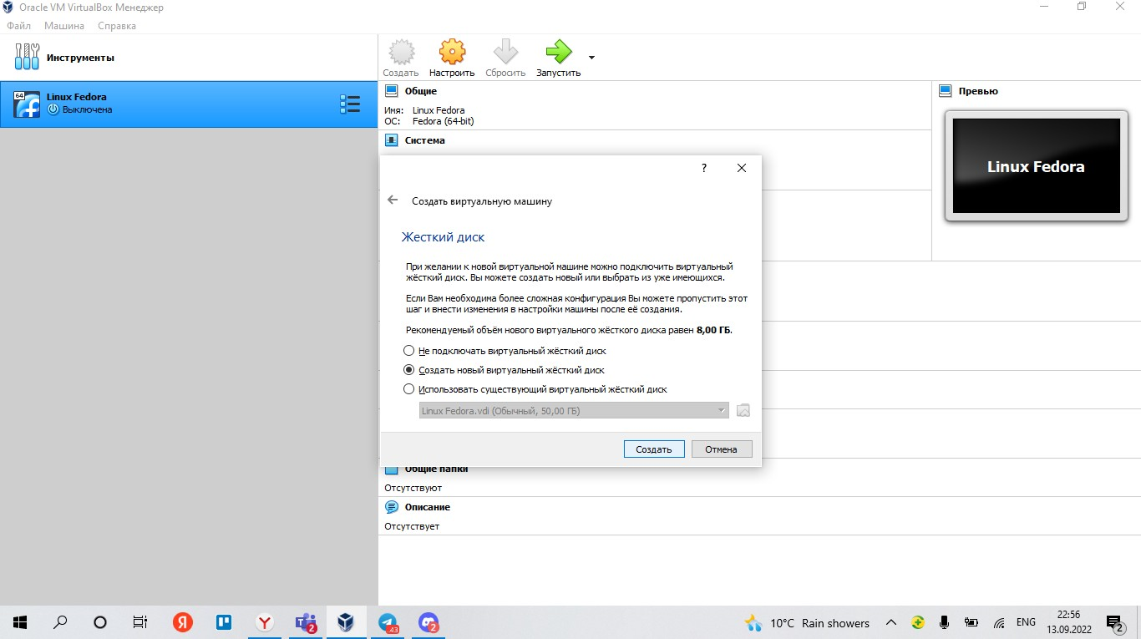

*Рис.3 выбор диска*

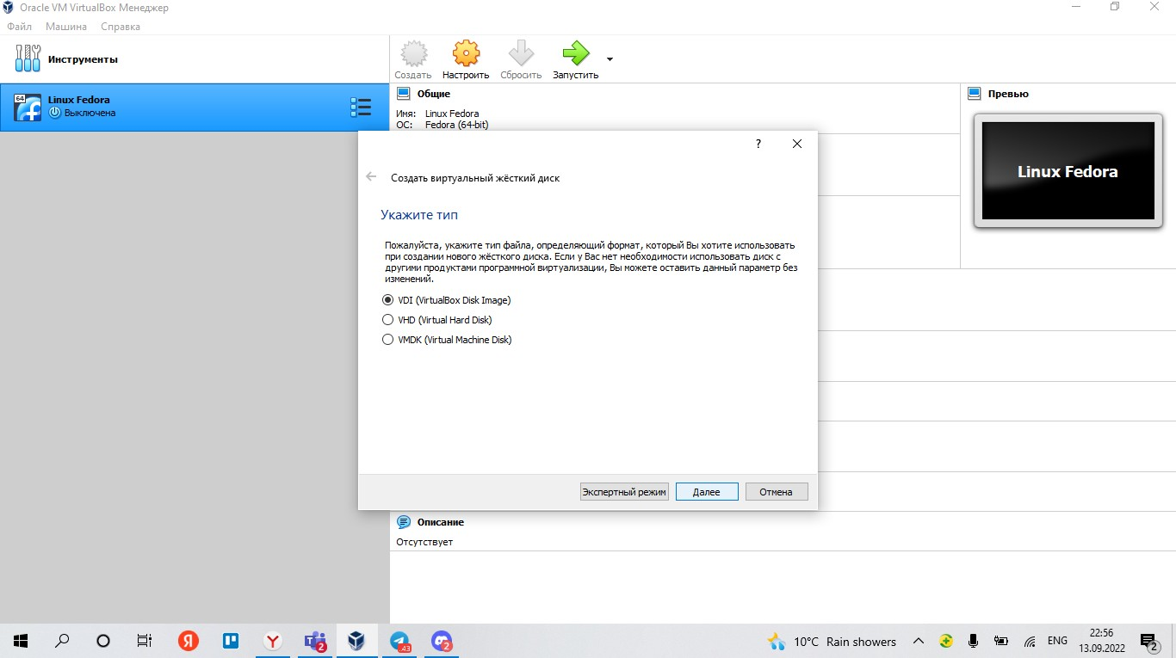

*Рис.4 Выбор типа диска*

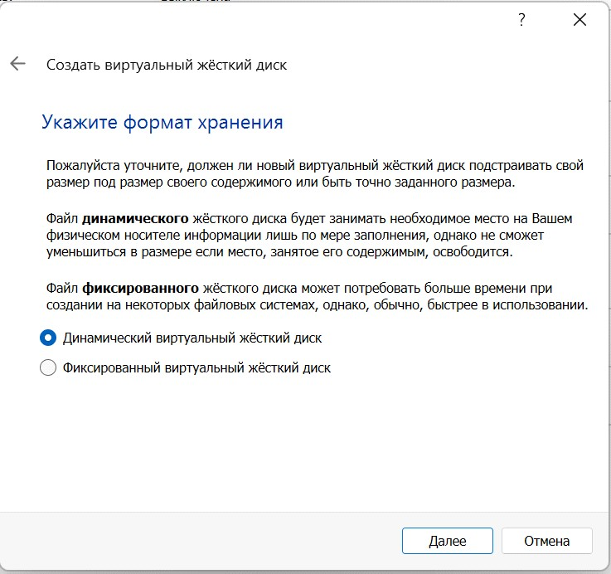

*Рис.5 Выбор формата диска*

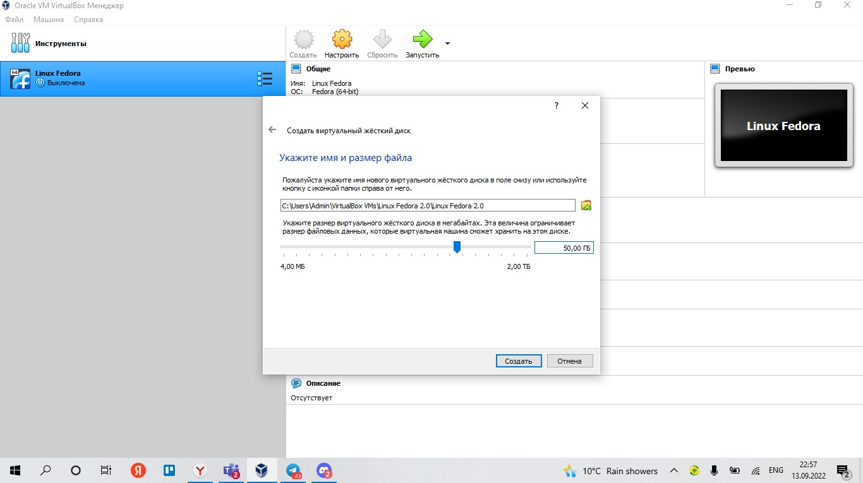

*Рис.6 Выбор размера диска*

1. Далее установим дистрибутив Fedora: скачаем с официального сайта образ и перейдем к настройкам

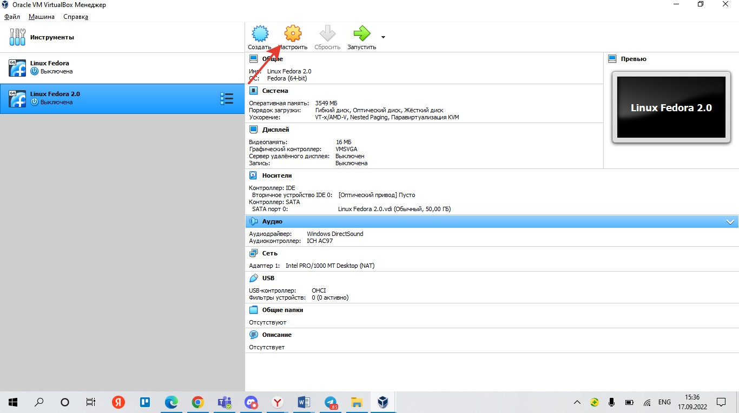

*Рис.7 Настройки*

1. Выберем в «Носителях» диск скачки

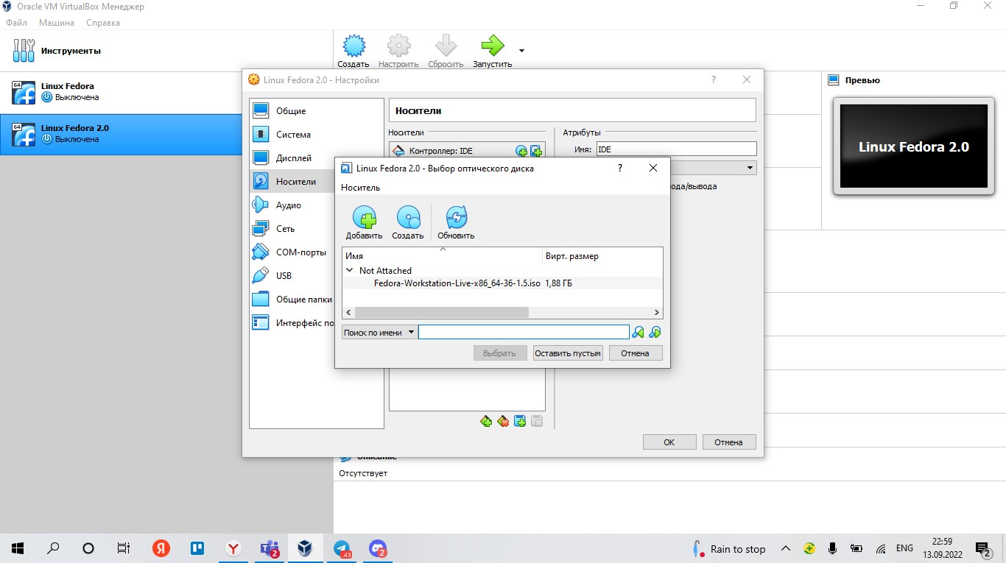

*Рис.9 Добавим оптический диск*

1. Запустим Linux и в окне установки выберем instal to hard drive

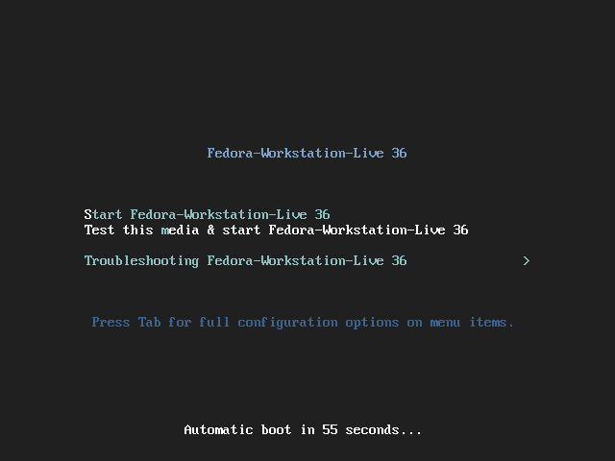

*Рис.10 Запуск Linux*

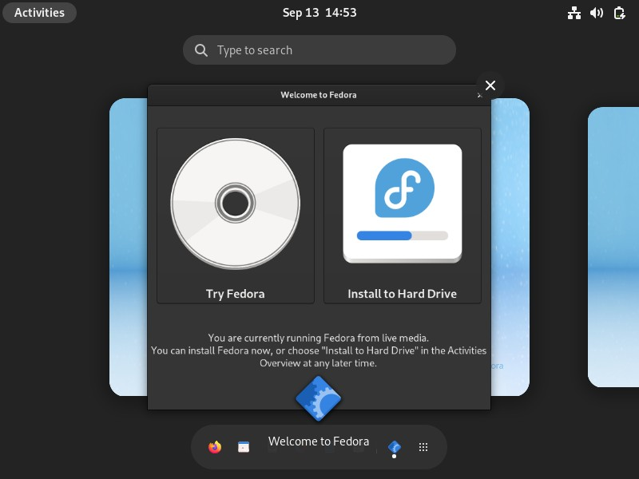

*Рис.11 Установка дистрибутива*

1. Выберем язык и часовой пояс

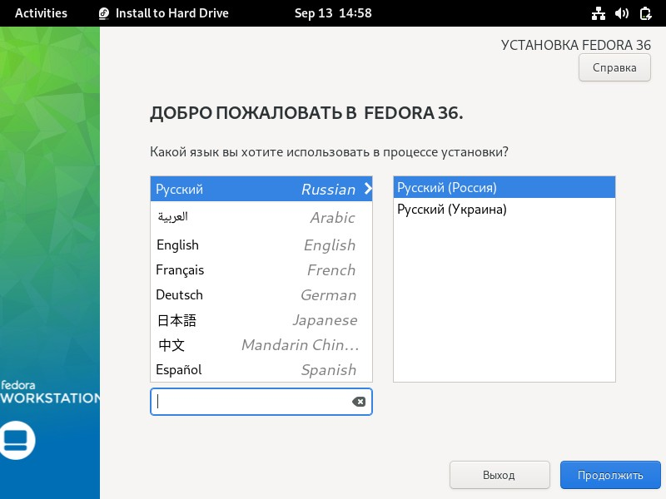

*Рис.12 Выбираем язык*

1. Выберем место установки
2. Выбираем наш жесткий диск и завершаем первичную настройку, теперь ждем пока установится образ

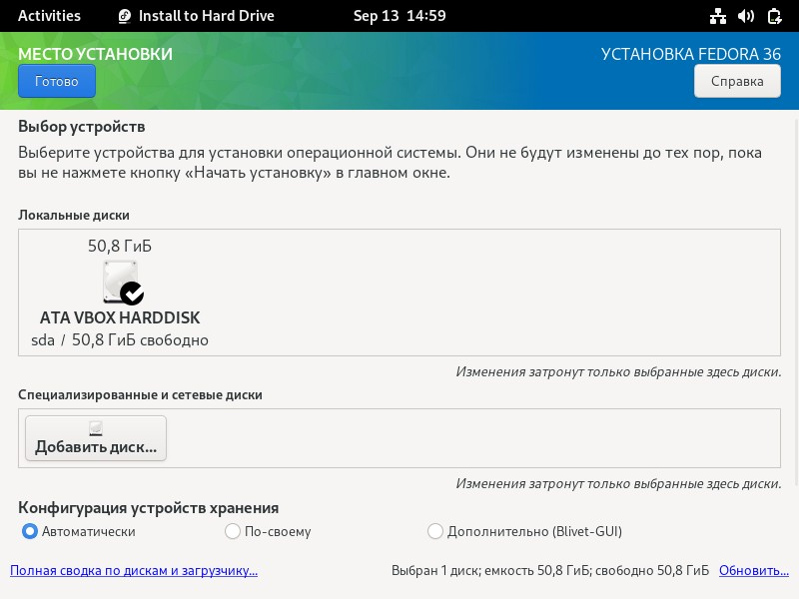

*Рис.13 Выбираем жёсткий диск*

1. После установки перезаходим в Linux, не забывая убрать в носитилях виртуальный диск, иначе установка пойдет заново.
2. Создаем учетную запись

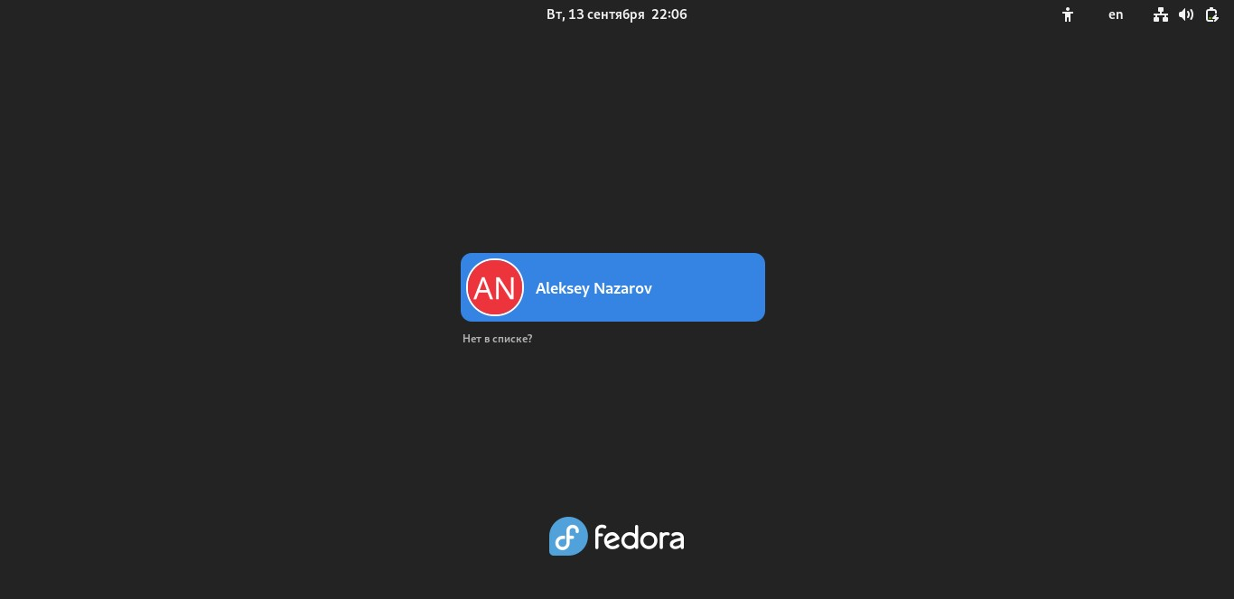

*Рис.14 Создание профиля*

1. Запустим браузер Mozilla FireFox

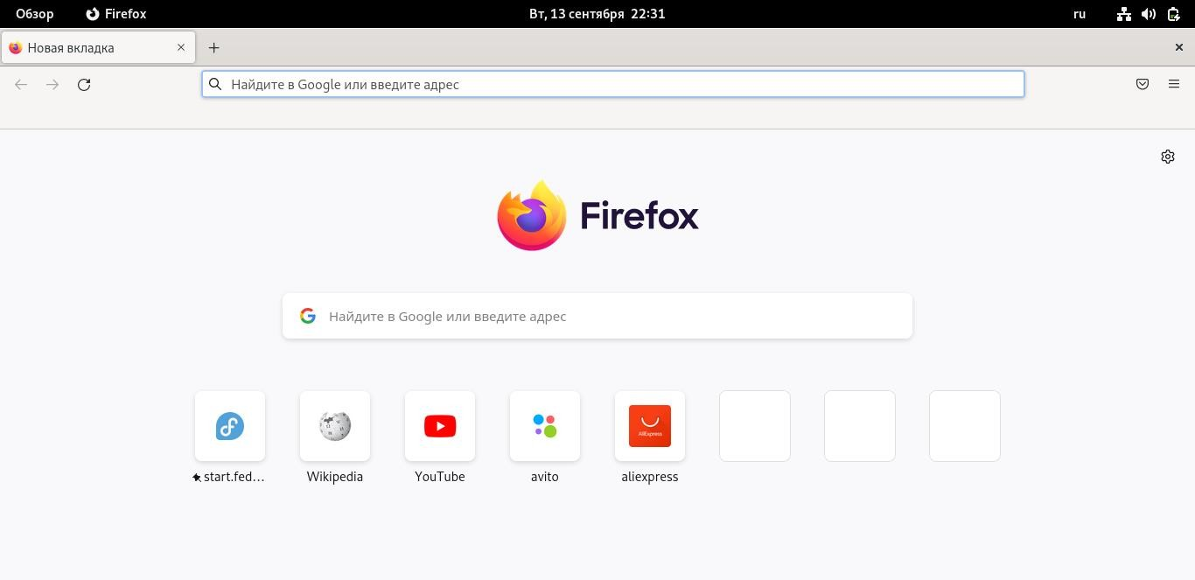

*Рис.15 Mozilla FireFox*

1. 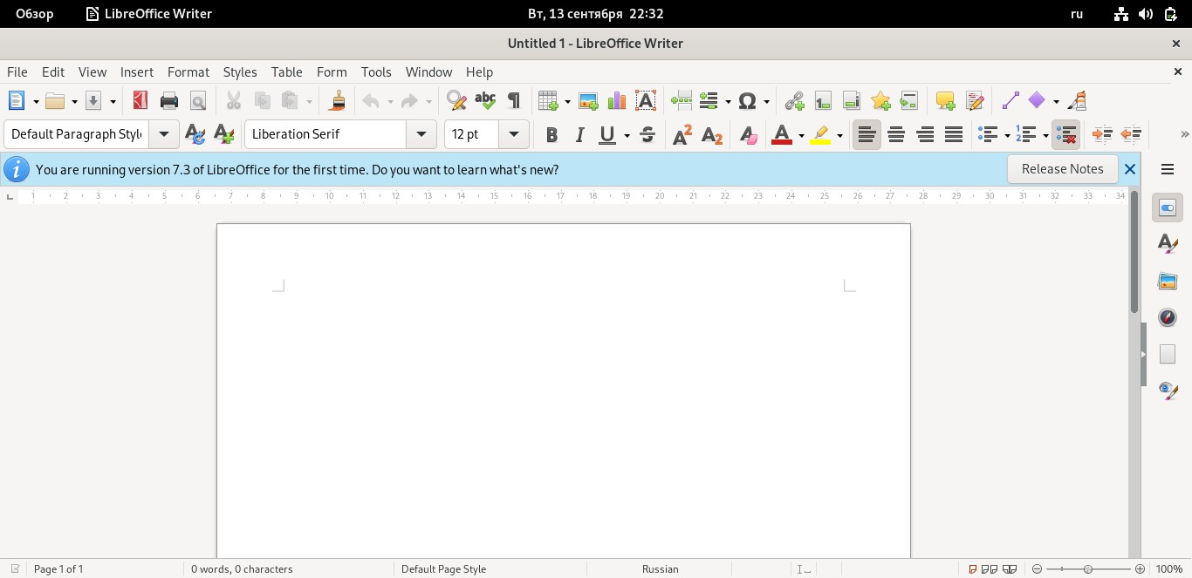Запустим LibreOffice Writter

*Рис.16 LibreOffice Writter*

1. Запустим текстовый редактор

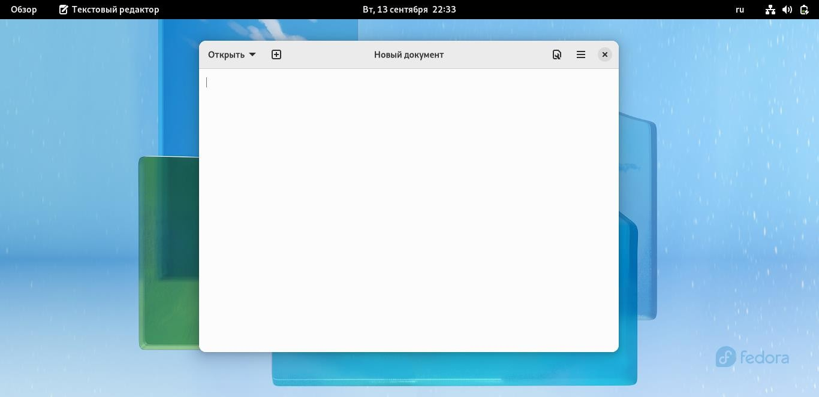

*Рис.17 Текстовый редактор*

1. Запустим терминал 13.Установим Midnight Commander

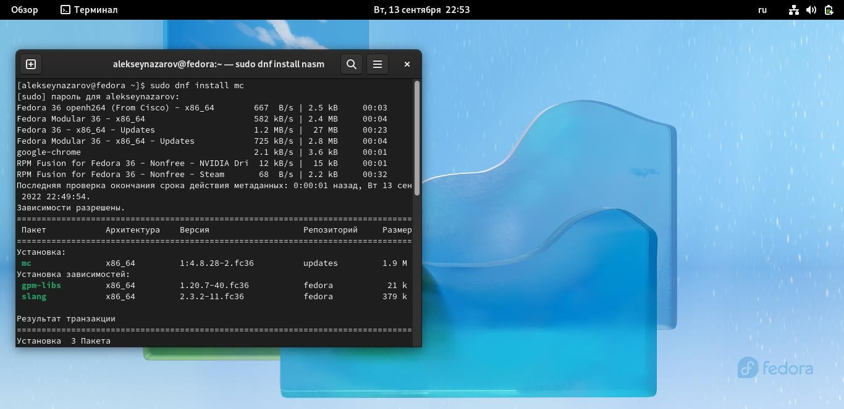

*Рис.16 Установка Midnight Commander*

1. Установим Git

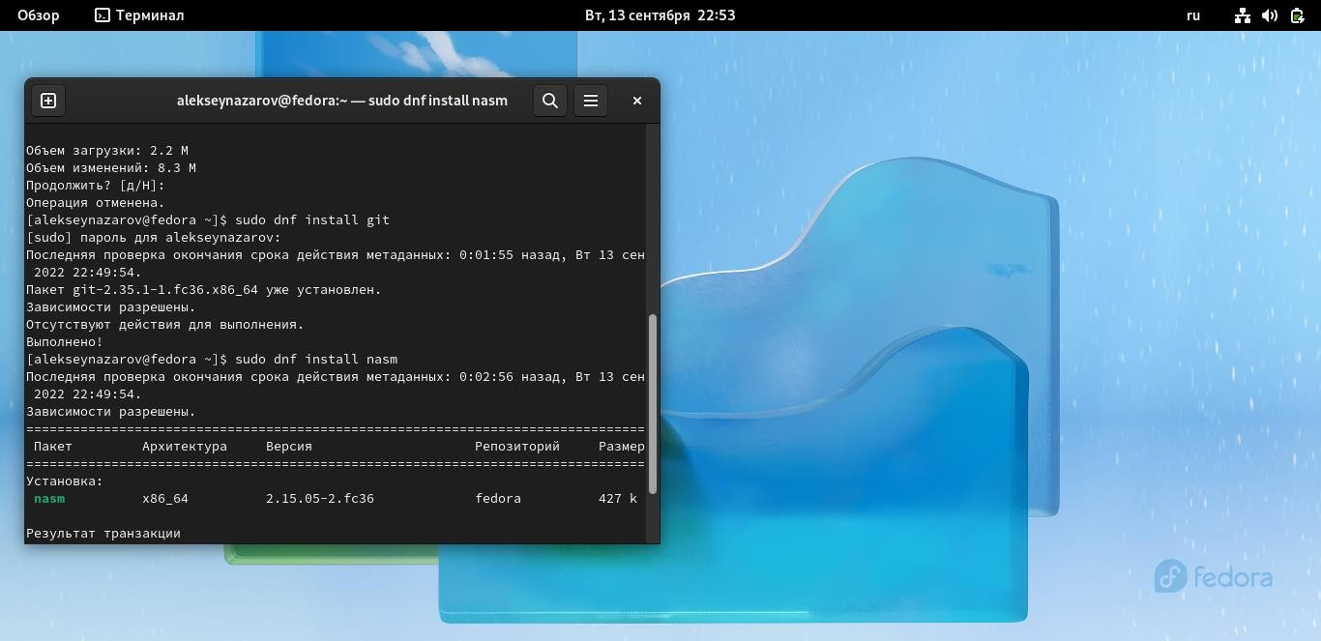

*Рис.17 Установка git*

1. Установим NASM

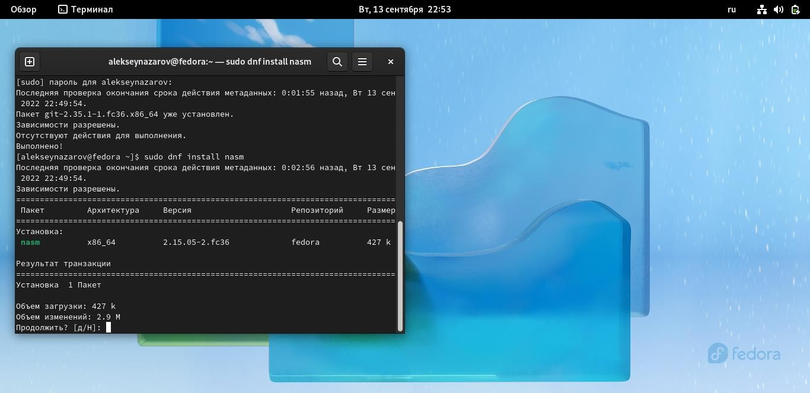

*Рис.18 Установка NASM*

5. **Вывод**

При выполнении лабораторной работы я научился устанавливать и пользоваться операционной системой Linux и дистрибутивом Fedora, основанным на ней, установил его на виртуальную машину, запустил LibreOffice Writter, текстовый редактор и терминал, с помощью которого установил Midnight Commander, Git, NASM.